

操作系统实验报告
实验一：SHELL编程

课程名称： 操作系统
学 院： 计算机科学与工程学院
班 级： 计科2班
姓 名： 陈映松
学 号： 202130442563
教 师： 刘发贵

2023 年4月13日

实验目的及内容
- 实验目的：
熟悉linux常用命令，为以后的实验打下良好基础；
熟悉vi编辑器的使用；
了解Shell程序的语法规则，能编写简单的Shell程序。
（2）实验内容：
1、使用常用的Linux命令，主要包括如下命令：
date, mail, write, man, ls, cat, mv, grep, tail, head, cp, wc, pwd, who等；
2、使用vi编辑器编辑文件，熟悉vi编辑器的各种操作模式和常用命令。
3、使用vi编辑器编写一段Shell程序，取名为mycal，实现与Linux中cal命令类似的功能。
当输入：$mycal [月份名] 年时，屏幕输出指定的年月的月历。
例如：$mycal October 2009
屏幕输出2009年10月的月历。
注：参数可以是英文或者是数字。

实验环境
VMware Workstation Pro 17
Centos 7
Ubuntu

实验过程及结果
一．首先在VMware Workstation Pro 17中创建一台新的虚拟机，并设置其配置，命名为hadoop_base，至此准备工作完毕。
然后就是了解linux常用的一些命令，如 pwd , ps，top，fdisk，man，help，cat，less，date, mail, write, ls, mv, grep, tail, head, cp, who等命令，认识到了Linux操作系统与Windows操作系统的不同之处。紧接着是了解Shell程序的语言规则，能编写简单的Shell程序，在此我展示一段简单的程序，用以在linux环境中输出Hello，world：
#!/bin/bash
echo “Hello,world”
并将其命名为hello.sh。然后就是需要编译这段shell程序，操作如下：
source /root/hello.sh
./root/hello.sh
此时，linux命令行就会输出我们想要的Hello，world了。
二．熟悉并使用vi编辑器：vi编辑器有三种状态，分别是一般模式，编辑模式和指令模式，每种模式实现不一样的功能，其常用命令已经在课下熟悉，在此不作过多展示。最关键的是接下来的使用vi编辑器编写一段Shell程序，命名为mycal，实现与Linux中cal命令类似的功能（具体要求见实验内容）。
我的做法是先在windows环境下用C++语言写一份程序，运行结果无误后再在Linux上用Shell语言写，其Shell程序代码如下：
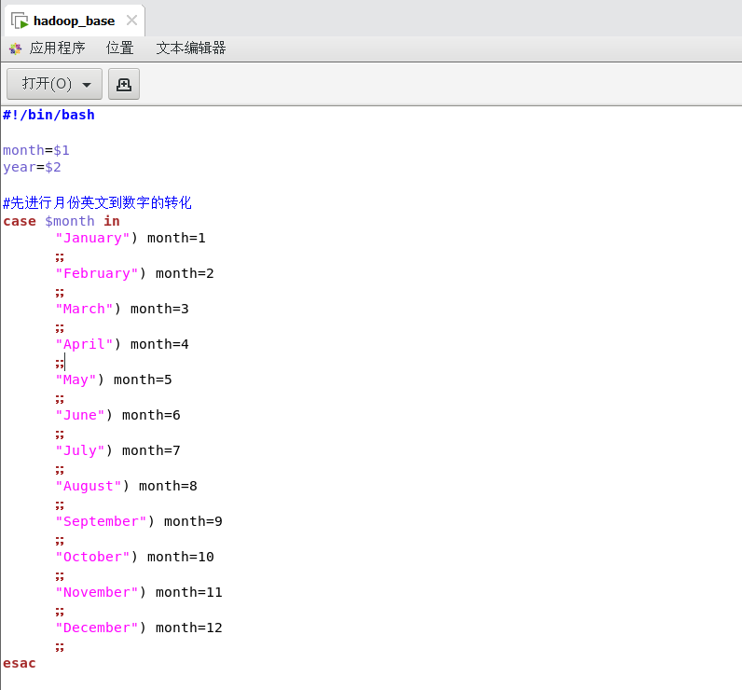
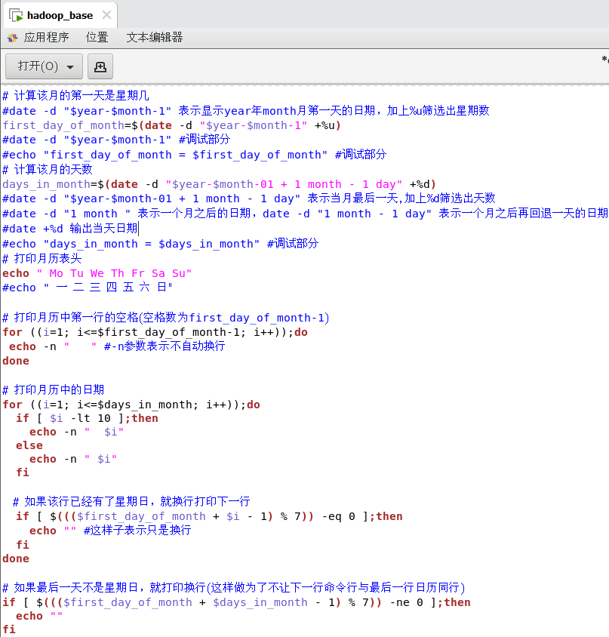
再将此shell程序封装为函数名为mycal的函数，再进行调用，其效果如下：
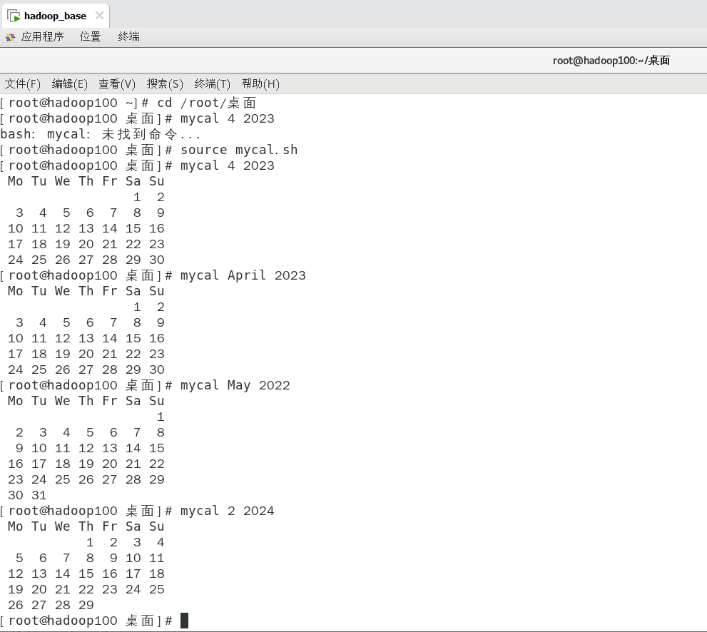
看得出来mycal函数对于月份的不同形式（数字或英文）都能够给出正确的结果。并且对于闰年二月的月历也能成功打印。至此，实验一已全部完成。

总结与体会
这是自己第一次接触Linux系统，为了完成这次实验课自己也是在做本次实验之前就了解了许多，如Windows上Linux环境的搭建，linux一些常用的命令，vi编辑器的使用，Shell程序的规则等。不得不说这些内容还是需要很多时间来学习的，当然为了顺利完成这次实验自己也是花了不少功夫学习的，所以在真正做实验的时候使用常用命令和vi编辑器时自己可以说是游刃有余，比较快完成了这些任务。而到了最难的部分—实现Shell程序时，自己最开始也是一筹莫展，也是参考了一些资料才基本能看懂并编写非常的Shell程序，这个过程也是十分艰辛的。用C++实验mycal虽然很简单，但我在将其转换为Shell语言的mycal时还是遇到了许多次报错，也是Shell语言语法跟C++有很大区别，自己只能一条语句一条语句得转化为Shell程序，经过长时间的调试，最终还是圆满完成了实验一。

